Джаз – дитя двух культур.

Здравствуйте, ребята. Сегодня я пришла к вам не с пустыми руками. Я принесла свою любимую музыку. Послушайте её.

Звучит «Hello, Dolly» Луи Армстронга.
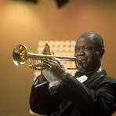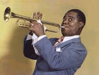
Как вы думаете, что это за музыка? (Джаз) (слайд№2) Конечно, это джаз. И сегодня мы с вами поближе познакомимся с этим стилем музыки и узнаем, как развивался джаз. Сделаю вам небольшую подсказку: джаз имеет несколько этапов развития. Мы с вами остановимся на четырёх. (Слайд №3) А именно: ритмы Западной Африки, спиричуэлс, блюз и рэгтайм.

После открытия Колумбом Америки многие люди хотели изменить свою жизнь и отправлялись на кораблях в Новый свет. Но в трюмах этих кораблей был «живой груз» - негры-рабы, которых везли для работ на плантациях. Первые мореплаватели обратили внимание на необычную манеру пения темнокожих жителей. Они словно были заполнены ритмом. (Слайд №4).

И как вы уже догадались, это был первый этап развития джаза: РИТМЫ ЗАПАДНОЙ АФРИКИ. Чтобы немного представить себе, что это такое, давайте с вами немного поиграем. Сейчас каждый из вас, пожалуйста отбейте два удара ногами.

А теперь, на каждые два удара ногами, наложите три хлопка в ладоши. Для европейцев эта задача выполнима, хотя и с небольшими трудностями. А вот для любого ребёнка Африки этот ритм считается примитивным. Особенностью чёрной расы является умение улавливать и воспроизводить любой, даже самый трудный и невообразимый ритмический рисунок. И если вы сейчас покопаетесь в своей памяти, то непременно вспомните, что барабанщиком в любом джаз-бэнде является именно темнокожий музыкант.

Но, привезя рабов на плантации, и пытаясь более успешно управлять ими, рабовладельцы объединяли негров в единую веру, в православную веру. Именно вера сыграла важную роль в развитии джаза. Так во второй половине 18 века возникли негритянские религиозные песнопения, СПИРИЧУЭЛС. (Слайд №5)

Мне хотелось бы сказать, что джаз – это наверное единственный вид музыки, который предполагает активное прослушивание. Во время джазовых концертов, зрители притоптывают, прихлопывают, прищёлкивают, вобщем, активно проявляют своё отношение к музыке. И поэтому, я попрошу вас, проявите ваши эмоции активно. Послушайте спиричуэл «Go down? Moses» в исполнении замечательного джазмена Луи Армстронга.

Как вы понимаете, спиричуэлс имеет серьёзное религиозное содержание. В данном произведении рассказывается о том, как Моисей вёл свой народ в течении 40 дней по пустыне к земле обетованной, испытывая голод и жажду, но имея твёрдую веру в Божественную силу.

Звучит «Go down? Moses» Луи Армстронга.

Я вижу в ваших глазах удивление. В чём же дело, что удивило и насторожило вас?
(Содержание не соответствует форме.) Спиричуэлс всегда имеет светлый, жизнерадостный характер. Вот так темнокожий народ воспринимает веру. (Слайд №6)

Но как и всё остальное, джаз не стоял на месте, и появился БЛЮЗ. (Слайд №7)

Звучит блюз «What a wonderful world» Луи Армстронга.
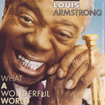
Ребята, вы узнали эту песню? (Она звучала в рекламе) Я специально использовала на нашем уроке именно это джазовое произведение, чтобы вы поняли насколько велико значение джаза в музыкальном мире. Рекламщики, люди, которые создают рекламу, являются отличными психологами, они знают, какую музыку, в каком значении использовать. В данном случае были необходимы сильные положительные эмоции, и именно этот блюз вызвал таковые.

Ну а теперь, давайте с вами подумаем, отличается ли спиричуэлс от блюза, и если изменения есть, то какие? (Слайд №8)

Слово «blue» в художественном переводе звучит как: «кошки на душе скребут». И действительно блюз имеет меланхоличный, немного печальный характер. Поэзия блюза красочна и проста, в блюзе поётся обо всём на свете: о неразделённой любви, утраченном достоинстве, непосильном труде, о прекрасной природе и т.д.. Для них характерен текст, в котором звучит некая недосказанность и неоднозначность – грусть очень часто соседствует с юмором. Вот такая горько-сладкая блюзовая смесь

И теперь пришло время для следующего вида джаза: РЭГТАЙМ. (Слайд №9) Не забывайте об активном прослушивании джаза.

Звучит «Ragtime» Скотта Джоплина.

Я увидела, как многие из вас не могли сдержаться и немного пританцовывали, почему же? (этот произведение призывает к танцу) (Слайд №10) Вы абсолютно правы, ведь рэгтайм создан для танца. А какие ещё отличительные черты у рэгтайиа? (яркая, восторженная мелодия, быстрый темп)

Вот мы с вами и познакомились с основными направлениями джаза. Их множество, но рамки урока не позволяют нам послушать и ощутить их магию на себе.

Но давайте с вами подумаем, почему же джаз – дитя двух культур? (Главными составляющими джаза явились ритмы Африки и европейская гармония)

Говоря о джазе, нельзя не упомянуть о великих джазменах: (Слайд №11) Луи Армстронг, его произведения вы уже слышали. Вокалистка, обладающая восхитительным тёплым тембром голоса, Элла Фитцжеральд. 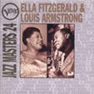
Звучит «Blue Garden»

К какому виду джаза можно отнести данное произведение? (блюз) Следующий джазмен – Дюк Эллингтон. (слайд №12)

Звучит блюз Дюка Эллингтона.

В качестве вывода, что же такое джаз? (Слайд №13) Однажды редактора самого знаменитого джазового журнала спросили: «Что такое джаз?» Позже он сказал: «Вы никогда не видели, чтобы человека так быстро поймали на месте столь простым вопросом». Дело в том, что до сих не существует единого определения джаза. Неудачи в этом плане связаны в первую очередь, с невероятной скоростью развития джаза. Джаз легче узнать, услышав его, чем описать словами. Пусть для каждого из вас джаз станет чем-то особенным, тем источником сильных положительных эмоций.

И в конце нашего урока давайте выучит песню, которая позаимствовала многие черты джаза, называется она «Девятый класс»
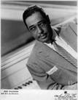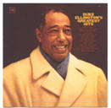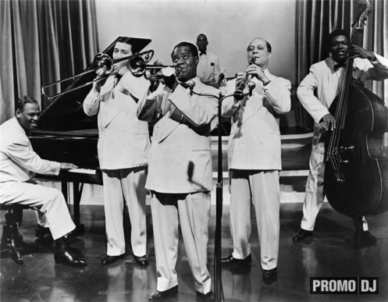
Фото Дюка Элингтона

